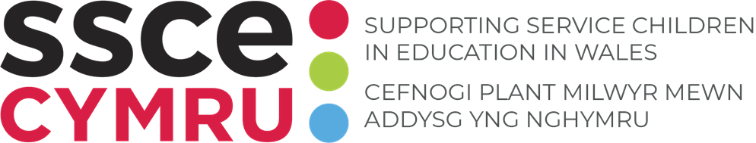

TEMPLED: Cytundeb Ysgolion Cyfamod y Lluoedd Arfog
Dangoswch ymrwymiad eich ysgol i Gyfamod y Lluoedd Arfog; yr addewid gan y genedl i’r rhai hynny sy’n gwasanaethu neu sydd wedi gwasanaethu, a’u teuluoedd, sy’n sicrhau eu bod yn cael eu trin yn deg ac nad ydynt dan anfantais yn eu bywydau o dydd i ddydd.
Sut i ddefnyddio’r adnodd hwn:
Mae’r templed hwn yn caniatáu i’ch ysgol ddangos ei hymrwymiad i Gyfamod y Lluoedd Arfog. Golygwch ac ychwanegwch gopi o gynnwys y templed at wefan eich ysgol.
Cyfarwyddiadau:
- Ychwanegwch enw a logo eich ysgol lle nodir hynny.
- Diweddarwch unrhyw weithgareddau perthnasol yn yr adran gyda phwyntiau bwled.
- Uwchlwythwch y cynnwys i’r dudalen berthnasol ar wefan eich ysgol.

 | Ychwanegwch logo’r ysgol

Mae Cyfamod y Lluoedd Arfog yn addewid gan y genedl bod y rhai sy’n gwasanaethu, neu wedi gwasanaethu, a’u teuluoedd, yn cael eu trin yn deg.
Mae’r cyfamod yn canolbwyntio ar helpu aelodau o gymuned y Lluoedd Arfog i beidio profi mantais neu anfantais oherwydd y Gwasanaeth ac o ganlyniad yn cael yr un mynediad at wasanaethau'r llywodraeth a masnachol, yn ogystal â nwyddau ag unrhyw ddinesydd arall.
Am ragor o wybodaeth ar Gyfamod y Lluoedd Arfog, ewch i:
Ynglŷn â Chyfamod y Lluoedd Arfog
Canllawiau Statudol ar Ddyletswydd Cyfamod y Lluoedd Arfog

Yn enw’r ysgol rydym yn arddangos ymrwymiad i Gyfamod y Lluoedd Arfog drwy’r gweithgareddau canlynol:
- Rydym yn ymgysylltu gyda chymuned y Lluoedd Arfog
- Rydym yn dathlu ymrwymiadau ein cymuned Lluoedd Arfog
- Rydym yn creu cyfleoedd i deuluoedd y Lluoedd Arfog allu rhannu eu profiadau
- Rydym yn adnabod plant y Gwasanaeth ac yn sicrhau eu bod yn cael eu cefnogi'n dda mewn addysg
- Rydym yn rhagweithiol wrth ennill gwybodaeth a fydd yn ein galluogi i gefnogi plant y Lluoedd Arfog
- Rydym yn ymgysylltu gyda SSCE Cymru a’r adnoddau a’r gefnogaeth a ddarperir, mae hyn yn cynnwys hyfforddiant ar brofiadau ac anghenion plant y Lluoedd Arfog
- Rydym yn sicrhau bod ein disgyblion i gyd yn cael cyfleoedd i ddysgu am weithredoedd presennol y Lluoedd Arfog ac ymrwymiadau personél Gwasanaeth y DU
- Rydym yn deall yr ymrwymiadau a’r aberth mae teuluoedd y Lluoedd Arfog yn eu gwneud i sicrhau ein bod yn ddiogel ac yn cael ein gwarchod rhag perygl
- Rydym yn dangos ein hymrwymiad i gefnogi plant y Lluoedd Arfog drwy weithio tuag at / cyflawni ein statws Ysgolion sy’n Cefnogi’r Lluoedd Arfog Cymru.

